**Игра «Какой звук есть во всех словах?»**

Взрослый произносит слова, в каждом из которых есть один и тот же звук. Задача ребёнка, найти этот звук.

[Ш]: шуба, кошка, мышь.

[Ж]: жаба, лыжи, жук.

[Ч]: чайник, ключ, очки.

[Щ]: щетка, ящик, щавель.

[С]: коса, усы, нос.

[З]: коза, замок, зуб.

[Ц]: цветок, яйцо, курица.

[Л]: лодка, стул, лампа.

[Р]: рыба, ковер, крыло.

**Игра «Отгадай слово»**

Составь слова по первым буквам картинок.

**З Е Б Р А**

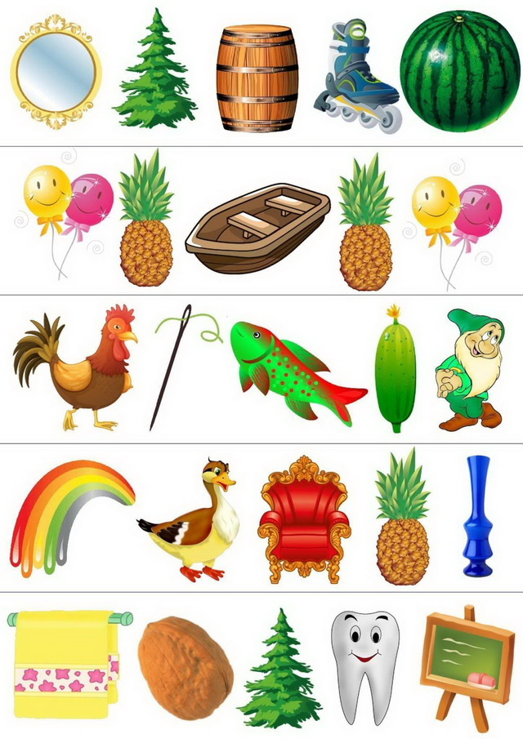

**Игра «Испорченный телефон»**

Семья садится в ряд, ведущий называет слог или слово первому игроку. Он шепотом передаёт следующему и т.д. Последний игрок вслух произносит то, что услышал. Если допущена ошибка, все участники игры повторяют свои варианты и определяют где «сломался телефон».

**Игра «Зоркий глаз»**

1. **вариант.**Взрослый называет звук, ребёнок ищет в комнате предметы, которые начинаются на этот звук, называет их.
2. **вариант.** Взрослый произносит звук, а ребёнок подходят к предметам, в названии которых есть этот звук, называют его и составляют с этим словом предложение.

**Игра «Посчитай звуков»**

Ребёнку предлагают определить количество звуков в словах, слова называют вразброс.

3 букв – дом, сад, кот, сок…

4 букв – стол, рама, рука, кино…

5 букв – пенал, речка, дочка, шарик…

6 букв – молоко, машина, малина, сорока…

**Игра «Поймай слово»**

Взрослый: все слова рассыпались на звуки. Я назову звуки, а вы составьте из них слово:

К-О-М-А-Р – комар,

Ж-У-К – жук,

О-С-А – оса,

М-У-Х-А – муха,

Б-О-Ч-К-А – бочка…

**Желаем успехов!**

Помните, что только совместная с вами работа

может принести результат.

КГБОУ «Маралихинская общеобразовательная школа-интернат»

**РЕКОМЕНДАЦИИ РОДИТЕЛЯМ**

**РУБРИКА «ИГРАЕМ ДОМА»**

**(ИГРЫ НА РАЗВИТИЕ ФОНЕМАТИЧЕСКОГО СЛУХА)**



Подготовил учитель-логопед: Барсукова Т.В.

с. Маралиха

**Уважаемые папы и мамы!**

Умение сосредоточиться на звуке – очень важная особенность человека.

**Под фонематическим слухом**  — понимается способность человека слышать и различать отдельные фонемы, или звуки в слове, определять наличие звука в слове, их количество и последовательность.

При несформированности звуко-различения ребенок воспринимает (запоминает, повторяет, пишет) не то, что ему сказали, а то, что он услышал – что-то точно, а что-то очень приблизительно. «Игла» превращается в «мглу», «лес» в «лист» или в «лису», «Мишина машина» в «мыши на машине».

Недостаточность фонематического слуха проявляется особенно ярко в школе при обучении письму и чтению. Дети с недоразвитием фонематического слуха читают медленно и с ошибками; при письме пропускают буквы, переставляют их местами, не дописывают одну-две буквы в конце слова. Это связано с тем, что дети не умеют дифференцировать звуки.

**Каким же образом развивать у ребенка фонематический слух?** Лучше всего это делать в игре.  Многие игры на развитие фонематических процессов имеют комбинированный характер, что выражается не только в обогащении словаря, но и активизации высших психических функций (памяти, внимания, мышления, моторики). Предлагаю вашему вниманию игры, позволяющие в интересной форме научить ребенка прислушиваться к звукам речи.

**Игра «Угадай, что звучало»**

Предложите ребенку закрыть глаза и отгадать – что это звучало? Например: шум воды, шелест газеты, звон ложек, скрип двери и другие бытовые звуки.

**Игра «Цепочка слов»**

Называем по очереди слова-предметы по определенному правилу: каждое слово начинается на последнюю букву предыдущего слова.

**Игра «Магазин»**

Незнайка пришел в магазин. Помогите Незнайке купить предметы, в названии которых есть звук, например [Л].

**Игра «Поймай звук»**

Предлагаем ребенку: «Давай мы с тобой будем ловить звуки. Если в слове есть, например, звук "С", то ты хлопай в ладоши. Если нет, то молчи и не хлопай".

**Советы:**

* Мы очень четко называем слова, в которых этот звук стоит в сильной позиции и его хорошо слышно и слова, в которых этого звука нет  
  совсем. Например, суп, дуб, соль, моль, письмо, пишу, пёсик, нос, воз.
* В начале игры надо нужный звук произносить дольше и очень четко, делать на нем акцент. По мере развития слуха, мы все меньше и меньше делаем акцент.
* Нельзя «ловить» звуки Я, Ё, Е, Ю! Эти буквы могут обозначать 2 звука и при произношении мы слышим другие звуки.

**Игра «Повтори цепочку слов»**

Послушай внимательно и повтори.

|  |  |  |
| --- | --- | --- |
| ДА-ДА-ТА  ТО-ТО-ДО  ДУ-ТУ-ТУ  ТЫ-ДЫ-ДЫ |  | БА-БА-ПА  ПО-ПО-БО  БУ-ПУ-ПУ  ПЫ-БЫ-ПЫ |
|  |  |  |
| ЗА-ЗА-СА  ЗО-ЗО-СО  ЗУ-СУ-СУ  СЫ-СЫ-ЗЫ |  | ЖА-ЗА-ЗА  ЗО-ЗО-ЖО  ЗУ-ЖУ-ЗУ  ЖИ-ЗЫ-ЗЫ |

**Игра «Определить место звука в слове»**

Определи, где: в начале, в середине, в конце слова мы слышим звук:

[K] – крот, морковь, кулак, носок, маска;

[Ш] – шапка, кошка, душ, шина, каша;

[С] – солнышко, паста, нос, сок, лиса;

[Ч] – чайник, кочка, ночь, очки, часы;

[Щ] – щетка, щенок, помощь, лещи, плющ;

[Л] – луна, полка, стул, лодка, пилот;

[Р] – паровоз, пар, роза, рот, пожар; и т.п.

**Игра «Четвёртый лишний»**

Из четырех названных слов, ребёнок должен выбрать слово, которое по звуковому составу не похоже на остальные три.

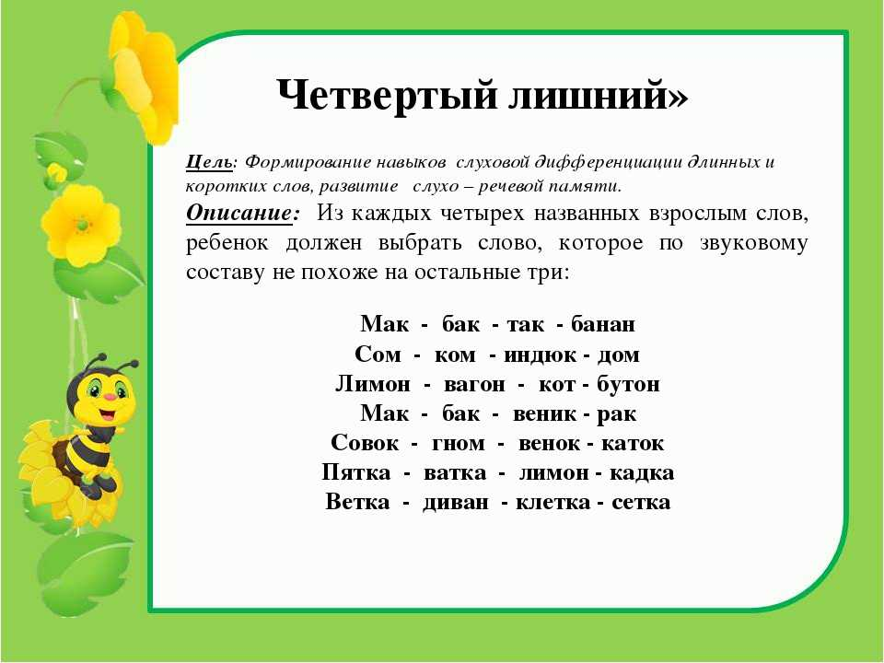

**Игра «Слушай и выбирай»**

Взрослый называет предмет, а ребенок показывает соответствующую картинку.

